**Pressemeddelelse**

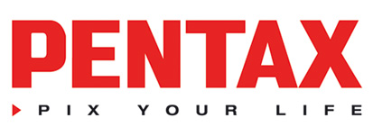**Fantastiske priser til fantastiske kameraer:**

K-5, K-r og 645D scorer virkelig suveræne tests!

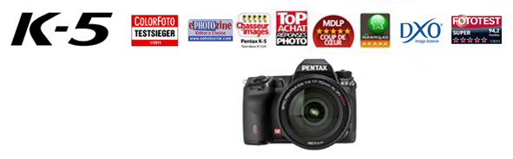

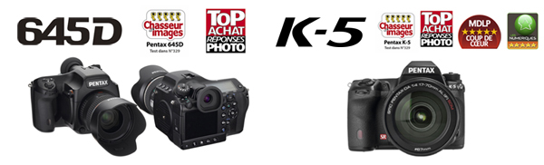

Argenteuil, december 2010,

PENTAX Europe Imaging Systems er glade og stolte over den store succes, som Pentax SLR-kameraer oplever i pressen og i tests.

**DxO Mark** udtaler, at K-5 har **den bedste APS-C-sensor** med en helt utrolig score på 82, hvor de fleste kameraer lander på 73 i gennemsnit. Se hele anmeldelsen [her](http://www.dxomark.com/index.php/eng/Our-publications/DxOMark-reviews/DxOMark-review-for-the-Pentax-K5) (på engelsk).

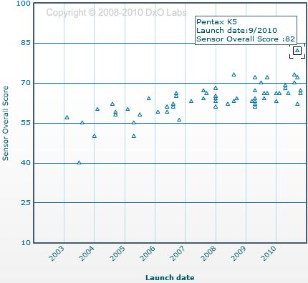

**Chasseur d’Images**, som er et af de vigtigste fotomagasiner i Europa har uddelt **15 stjerner til ét enkelt mærke for første gang i bladets historie** (5 stjerner hver til 645D, K-5 og K-r).

Andre større fotomagasiner med testfaciliteter har også givet vores SLR-kameraer deres bedste priser:

*I Frankrig :*

K-5 **Réponses Photo** – « Top Achat »

**Le Monde de la Photo** – 5 stjerner« Coup de Cœur »

**Les Numériques** – 5 stjerner

K-r **Réponses Photo** – « Top Achat »

**Le Point** (BenchExpert test Lab) : « Lauréat 2011 »

*…i Tyskland:*

K-r          **AVF Bild** - „Testsieger“

**Chip Foto Video** - „Gut“

**Fototest -** „Testsieger“

K-5         **Chip Foto Video -** „Gut“

**Fototest -** „Super“

**Photokina**  - „Photokina Star“

*…i UK:*

K-5:        **ePhotozine -** „Editor’s Choice“

**Photography Monthly** - „what we loved“ på Photokina  -

K-r:        endnu ikke gennemtestet. **Ephotozine**s konklusion var „kameraet fungerer fuldstændig pålideligt i alle henseender. **Det er ekstremt hurtigt**. Opstartstiden er et godt stykke under 1 sekund, og skrivetiden er ikke noget problem, selv når der optages ved maks. antal billeder/sek. Alle funktioner reagerer øjeblikkeligt.“

Vi er også glade for, at det nye Optio RZ10 og Optio RS1000 har modtaget mange priser, f.eks. e Micro Hebdo – Qualité/Prix and Photography Blog’s 4 stjerner. 